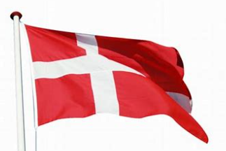
Holstebro Vestre Inner Wheel Klub Fødselsdagsliste for perioden 01.07.2022 - 30.06.2023

Måned | Efternavn | Fornavn | Fødselsdag | Alder
Januar | Kjær | Gerda Byskov | 11-01-1943 | 82
 | Andersen | Betty | 16-01-1961 | 64
 | Storper | Dorte Borch | 18-01-1964 | 61
Februar | Koustrup | Dorthe | 22-02-1969 | 56
Marts | Neuert | Charlotte Ravn | 09-03-1969 | 56
 | Dale | Gitte | 14-03-1969 | 56
 | Sidelmann | Birte | 14-03-1941 | 84
 | Evert | Ellen Rauff | 21-03-1942 | 83
 | Ernst | Berit Tvetene | 29-03-1945 | 80
April | Bjerre | Maritha | 07-04-1972 | 53
 | Roost | Corinna | 20-04-1960 | 65
 | Kaasgaard | Charlotte | 22-04-1965 | 60
Maj | Fjeldsted | Ulla | 22-05-1947 | 78
 | Lund | Jytte | 28-05-1945 | 80
 | Pugholm | Tina Staunsbjerg | 30-05-1969 | 56
Juni | Nielsen | Inger Gregers | 02-06-1946 | 79
 | Kaasgaard | Astrid | 08-06-1957 | 68
 | Lindhardt | Jette | 25-06-1945 | 80
Juli | Skræddergaard | Helle Pilgaard | 17-07-1962 | 62
August | Hald | Grethe | 02-08-1932 | 92
 | Pedersen | Kirstine M. F. | 13-08-1963 | 61
 | Wium-Andersen | Anna | 23-08-1943 | 81
 | Zaar | Tine Hansen | 28-08-1967 | 57
September | Holm | Inger | 15-09-1935 | 89
Oktober | Winther | Margit | 07-10-1948 | 76
November | Grünberger | Kristine Axelholm | 28-11-1967 | 57
December | Ladefoged | Else Cathrine | 07-12-1960 | 64

